Урок по обществоведению в 9-м классе по теме: «Семейные отношения»
Параграф: §9
Дата: 03.12.2021
Тип урока: комбинированный
Цель: определение роли семьи в современном обществе, ее значении как важнейшего социального института.
Задачи:
1) Обучающая:давать определения понятиям: семья, брак;проанализировать современные тенденции развития семьи.
2) Развивающая:продолжить работу по формированию умений работать с учебником, иллюстративным материалом и схемами;уметь объяснять и (или) конкретизировать примерами виды семьи, функции семьи, значимость семьи в жизни человека.
3) Воспитательная:вызвать интерес к поставленной теме;продолжить работу по формированию семейного воспитаниясодействовать формированию ценностного отношения к семье у школьников; способствовать воспитанию желания строить семейные отношения на основе понимания, сопереживания, помощи родным.
Методы проведения урока: частично-поисковый, проблемный.
Формы проведения урока: индивидуальная работа, фронтальный опрос.
Основные понятия: семья,брак.
Меж предметные связи: история, литература, биология, математика.
Оборудование к уроку:учебник, параграф, вопросы в конце параграфа,мел, доска, иллюстрации в учебнике, схемы, ноутбук, презентация, видеоматериал.
Планируемые результаты
Предметные | Метапредметные | Личностные
характеризовать, раскрывать на конкретных примерах основные функции семьи в обществе; раскрывать основные роли членов семьи; выполнять несложные практические задания по анализу ситуаций, связанных с различными способами разрешения семейных конфликтов. выражать собственное отношение к различным способам разрешения семейных конфликтов. | уметь сознательно организовывать свою познавательную деятельность (от постановки цели до получения и оценки результата); уметь вести диалог, определять сущностные характеристики изучаемого объекта; выбирать верные критерии для сравнения, сопоставления, оценки объектов. | иметь убеждённость в важности для общества семьи и семейных традиций, понимание ответственного отношения к семье, с точи зрения морально-нравственных норм.

Оформление доски:
Семья  Брак | Дата:03.12.2021  Тема: Семейные отношения  План:  1. Брак и семья.  2. Виды и функции семьи.  3. Семья как ценность | Д/з §9 вопрос 3 с.89

Ход урока:
1. Организационный момент – 1 мин.
2. Актуализация знаний, проверка домашнего задания – 12 мин.
3. Изучение нового материала – 20 мин.
4. Закрепление изученного материала – 6 мин.
5. Рефлексия – 4 мин.
6. Выставление оценок – 1 мин.
7.Домашнее задание – 1 мин.
№ | Этап урока | Содержание | Приемы и методы | Время
1. | Орг.момент | Приветствие, проверка готовности к уроку. Концентрация внимания. | Учащиеся настраиваются на работу. | 1  мин
2. | Актуа-лизация знаний | На прошлом уроке мы с вами изучали тему: «Межличностные отношения» Форма проверки домашнего задания у нас будет проходить следующим образом. С большинством из вас мы будем работать устно, кто-то получит задания на местах, а кто-то будет работать с заданиями у доски.  Задание у доски:  На доске в хаотичном порядке расположены картинки с ситуациями проявления лидерства и руководства, задача учащегося выявить где на картинках изображено лидерство, а где руководство и в конце аргументировать свой ответ.  Вопросы:  1. Охарактеризуйте малую социальную группу.  2. Приведите примеры малой социальной группы.  3. Чем отличается формальная группа от неформальной. Свой ответ подкрепите примерами.  4. Дайте определение понятиям:  - Коллективизм  - Индивидуализм  - Конформизм  - Нонконформизм  5. Что такое буллинг?  6. Почему буллинг — это болезнь всей группы, а не проблема отдельного человека?  7.В какой из предложенных ситуаций речь идёт о буллинге?  - На перемене несколько ребят перебрасывают друг другу сумку своего одноклассника, который старается её отобрать. После звонка все вместе, весело смеясь и болтая, отправляются на занятия.  - В компании смеются над неудачной фотографией своего одноклассника в социальной сети и оставляют под ней обидные комментарии  8. Чем лидер отличается от руководителя?  9. Может ли лидер и руководитель быть одним человеком? Свой ответ аргументируйте.  10. Опишите межличностные отношения и стиль лидерства в тех группах, членом которых вы являетесь.  Карточки:  Карточка 1  1. Приведите примеры малой социальной группы.  2. Коллективизм - …  3. Буллинг - …  4. Охарактеризуйте директивный стиль лидерства.  5. Может ли руководитель и лидер являться одним и тем же лицом?  Карточка 2  1. Приведите примеры формальной группы.  2. Индивидуализм - …  3. Лидер - …  4. Охарактеризуйте либеральный стиль лидерства.  5. В чём отличие лидера от руководителя?  Карточка 3  1. Приведите примеры неформальной группы.  2. Нонконформизм - …  3. Руководитель - …  4. Охарактеризуйте коллегиальный стиль лидерства.  5. К какой социальной группе относится ваш класс?  Карточка 4  Соотнесите понятие с его характеристикой:  Ответ запишите в форме: А1Б2В3Г4 | Работа учащегося у доски  Фронтальный опрос  Индивидуальные задания по карточкам | 12 мин
  Понятие | Характеристика
  А. Коллективизм | 1. Признание приоритета  личностных целей и интересов  над коллективными.
  Б. Индивидуализм | 2. Приспособление человека к  принятым групповым нормам  поведения и деятельности под  влиянием реального или  воображаемого давления со  стороны другого человека или  группы в целом.
  В. Конформизм | 3. Систематическое унижение,  оскорбление, исключение  из общения, психологическое  и физическое воздействие  на человека группой лиц
  Г. Нонконформизм | 4. Согласие с позицией группы  в результате осознанного  совпадения устремлений  личности с целями группы,  осознанное служение  коллективным интересам.
  Д. Буллинг | 5. Авторитетный член малой группы,  личностное влияние которого  позволяет ему играть ведущую  роль в принятии групповых  решений и осуществлении  совместной деятельности.
  Е. Лидер | 6. Стремление отстаивать  установки, мнения,  противоречащие тем,  которые господствуют  в данной группе или обществ.
  Ж. Руководитель | 7. Лицо, на которое официально  возложены функции управления  группой и организация  её деятельность.
3. | Изучение нового материала | Учитель зачитывает притчу (создание проблемной ситуации по  выявлению названия темы урока и постановки задач урока).  Учитель зачитывает притчу (создание проблемной ситуации по выявлению названия темы урока и постановки задач урока).  Притча «Ключ к миру в семье»  Живут в соседних домах две семьи. В первой семье все время ссорятся, а во второй - всегда тишина и взаимопонимание. Жена из первой семьи говорит мужу:  - Сходи к соседям и посмотри, что такого они делают, что у них всегда все хорошо.  Пошел, спрятался и наблюдает. Вот видит, женщина моет полы в доме, вдруг что-то ее отвлекло, и она побежала на кухню. В это время ее мужу надо было срочно в дом. Он не заметил ведро с водой, зацепил его и вода разлилась. Тут пришла жена, извиняется перед мужем, говорит:  - Прости, дорогой, я виновата.  Он:  - Нет, это ты прости, я виноват.  Подслушивающий мужчина расстроился и пошел домой. Дома жена спрашивает:  - Ну, что, посмотрел?  Муж:  - Да!  Жена:  - Ну что?  Муж: - Все понял! У нас ВСЕ ПРАВЫ, а у них ВСЕ ВИНОВАТЫ.  Постановка учащимися проблемы урока.  - Зачем я рассказала вам эту притчу?  - Какую роль играет взаимопонимание в нашей жизни, в семье?  - Зачем нужны хорошие, дружелюбные отношения в семье между мужем и женой?  - Как вы думаете, какую тему на уроке мы будем изучать?  - Актуальна ли она для ваших современников и почему?  - Какую цель урока мы поставим?  - Какие задачи нам нужно решить на уроке?  Итак, сегодня мы с вами на уроке познакомимся с параграфом 9: «Семейные отношения».(Слайд 1)Эпиграфом к нашему сегодняшнему уроку будут слова Адлера:«Семья — это общество в миниатюре, от целостности которого зависит безопасность всего большого человеческого общества» (Ф. Адлер).(Слайд 2)  Как вы понимаете смысл этого выражения? Что для вас семья? (учитель на доске изображает кластер «Семья», учащиеся говорят свои предположения, исходя из предположения формируется цель урока:определение роли семьи в современном обществе, ее значении как важнейшего социального института  Примерный план урока: (Слайд 3)  1. Брак и семья.  2. Виды и функции семьи.  3. Семья как ценность  1. Брак и семья.  В жизни каждого человека очень важное значение имеет семья. Именно в семье происходит становление и развитие личности, складываются наиболее близкие и устойчивые отношения между людьми.В повседневной жизни, когда мы говорим о семье, мы можем подразумевать своих родителей, бабушек и дедушек, а также дальних родственников. По ходу взросления люди вступают в брак, рожают детей — и границы семьи расширяются. В неё входят супруг/супруга, их родственники, а также собственные дети. При этом одних родственных связей бывает недостаточно для того, чтобы мы говорили о другом человеке как о члене своей семьи. Семейные отношения в качестве необходимого условия предполагают близкое общение между людьми. Таким образом, семья — это объединение людей, которые связаны между собой узами супружества, родительства или родства и находятся в непосредственном постоянном близком общении.(Слайд 4)(Запишите это определение в тетрадь)  Обратите внимание на рубрику «Обсуждаем и дискуссируем» на с 83. Ознакомьтесь самостоятельно с текстом этой рубрики и ответьте на вопрос: Зачем люди стремятся узнать историю своего рода?  Семья как малая группа представляет собой неформальное объединение людей (неформальную группу).(Вспомните что мы понимает под малой и неформальной группами?) Межличностные отношения в каждой семье формируются индивидуально. Вместе с тем нельзя сказать, что взаимоотношения внутри семьи ничем не регулируются извне. В Беларуси, как и во многих других странах, действует законодательство, в котором определяются права и обязанности членов семьи по отношению к друг другу. В современном обществе решающую роль в заключении брака играют личные предпочтения, а ведущим мотивом вступления в брак является любовь. С точки зрения закона брачные отношения признаются государством только в случае их регистрации. Под браком понимается зарегистрированный в специальных органах добровольный союз мужчины и женщины, который направлен на создание семьи и порождает для сторон взаимные права и обязанности.(Слайд 4) (Запишите данное понятие себе в тетрадь)Почему необходимо регистрировать брак? Можно ли считать брак способом решения личных проблем молодых людей? Знакомо ли вам выражение гражданский брак? За время своего существования семья переживает определённую последовательность смены стадий, которая составляет её жизненный цикл: (Слайд 5)  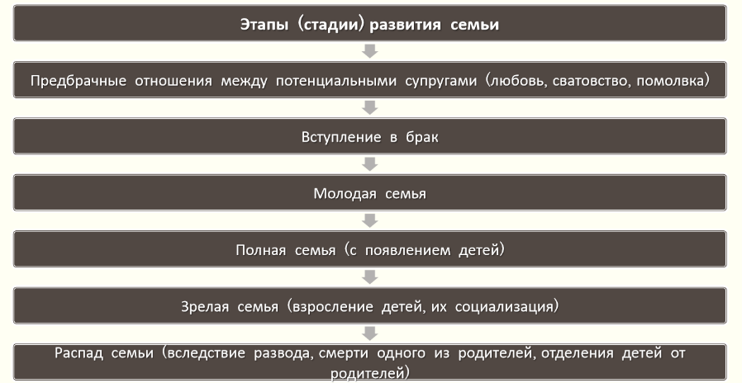  Сколько стадий развития семьи выделяют?  Как вы думаете все ли стадии соблюдаются в развитии семей?  Обратите внимание на рубрику «Обсуждаем и дискуссируем» на с 85. Почему некоторые семьи распадаются? Как связаны мотивы вступления в брак и причины разводов?(Слайд 6)  2. Виды и функции семьи.  Для более ясного понимания всей сложности и многогранности такого явления, как семья, рассмотрим основные её виды.(Слайд 7)  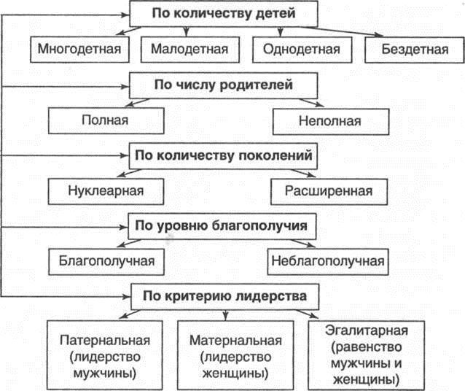  В современном обществе семья выполняет множество различных функций. Назовём основные из них: (Слайд 8) (Знакомство с функциями на с. 86.).  Какие функции вы выполняете в своей семье? Свой ответ подкрепите примерами.  3. Семья как ценность  Важность семьи в жизни человека и общества выражается разнообразием и значимостью функций, которые она выполняет. Как уже отмечалось, в обществе семья выполняет основную роль в биологическом воспроизводстве и социализации новых поколений. Для каждого конкретного человека ценность семьи заключается в установлении наиболее близких межличностных отношений, которые являются базовой потребностью. В СМИ, публицистической и научной литературе можно встретить понятие «семейные ценности». Что же включают в себя семейные ценности в современном обществе? На эту тему проводится множество исследований. В большинстве случаев, говоря о семейных ценностях, люди подразумевают следующее: (Слайд 9)  1. Приоритет семейных отношений перед другими видами межличностных и групповых отношений.  2. Любовь и уважение между членами семьи.  3.Верность супругов по отношению друг к другу  4. Рождение детей как необходимое условие счастливого брака.  Согласны ли вы с данными утверждениями о семейных ценностях? Можно ли их дополнить?  Таким образом, если раньше семья создавалась преимущественно для продолжениярода, передачи накопленных прежними поколениями материальных ценностей, более экономного расходования сил и средств на жилищное обеспечение, то сегодня семья — это, прежде всего, духовное сообщество, содружество во имя интересной, культурной и богатой впечатлениями жизни. Семья создает чувство устойчивости в бурно изменяющемся мире, помогает сообща выработать тактику поведения в обществе и определить жизненные перспективы. | Целеполагание урока  Объяснение учителя в сочетании с беседой  Работа с понятием  Работа с рубрикой  Работа с понятием  Учащиеся отвечают на вопрос  Работа с рубрикой  Объяснение учителя в сочетании с беседой  Комментированное чтение  Объяснение учителя в сочетании с беседой  Учащиеся отвечают на вопрос  Формирование вывода урока | 20 мин
4. | Закрепление изученного материала | В качестве закрепления материала учащими будет предложено просмотреть видеоролик отрывок из мультфильма «Вверх»и ответить на следующие вопросы:  1. Какие функции семьи вы наблюдали в видеоролике?  2. Какие понятия из сегодняшней темы фигурировали в видеоролике?  3. Какие стадии в развитии семьи вы могли наблюдать? Какие из них отсутствовали и почему?  4. Назовите все возможные варианты видов семьи конкретно к данному видеоролику? | Просмотр видеоматериала | 6 мин
5. | Рефлексия | Приём «Заверши предложение:  1.Главная причина создания семьи — это...  2.Говоря о современной молодой семье, я думаю, что...  3.Белорусская семья — это... | Беседа | 4 мин
6. | Выставление отметок | Выставление отметок, их комментирование | Учитель выставляет отметки, комментируя и оценивания. | 1 мин
7. | Д/з | §9 вопрос 3 с.89 | Учащиеся записывают Д/з. | 1 мин

